INDICAÇÃO Nº 5664/2017

Sugere ao Poder Executivo Municipal a retirada de entulhos junto à área pública localizada ao final da Rua Fortunato Lira, no bairro Santa Luzia.

Excelentíssimo Senhor Prefeito Municipal,

Nos termos do Art. 108 do Regimento Interno desta Casa de Leis, dirijo-me a Vossa Excelência para sugerir que, por intermédio do Setor competente, seja feita a retirada de entulhos junto à área pública localizada ao final da Rua Fortunato Lira, no bairro Santa Luzia.

Justificativa:

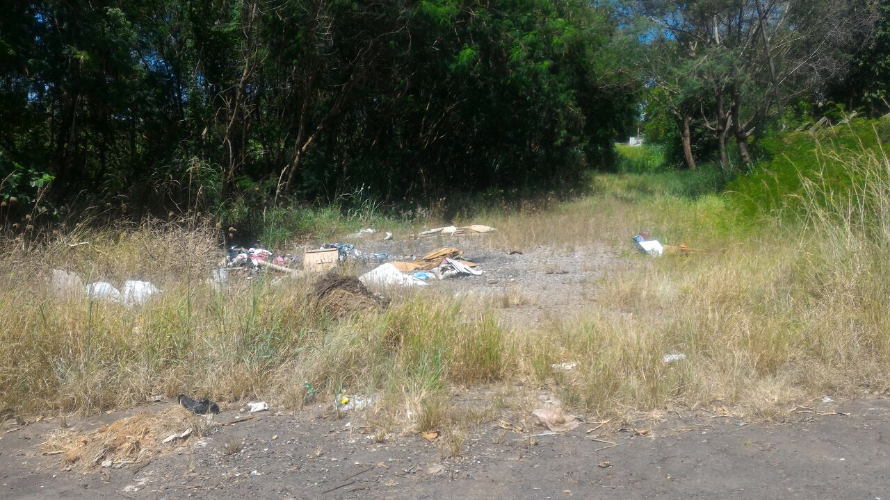

Conforme foto acima e reivindicação de moradores do Bairro Jardim Santa Luzia, solicitamos os serviços acima supracitados, uma vez que o está havendo por parte de indivíduos descarte irregular de entulhos e materiais no local supracitado. Segundo os moradores, o descarte vem aumentando dia após dia.

Plenário “Dr. Tancredo Neves”, em 04 de julho de 2.017.

JESUS VENDEDOR

-Vereador / Vice Presidente-

